
MENU DU 22 AU 26 NOVEMBRE 2021

 | COLLATION  A PARTIR DE 8h15 | REPAS  DE 11H30 à 13h30
LUNDI 22 | COLLATION | MUSEAU VINAIGRETTE/ENDIVES MIMOSA ***/  RILLETTES DE SAUMON  PAELLA AU POULET *** OU PAELLA AU POISSON ***  FROMAGE DE LA VOUEIZE  COMPOTE/BISCUIT
MARDI 23 | COLLATION | ROSETTE BEURRE/JAMBON BLANC CORNICHON/  BETTERAVES ROUGES MIMOSA  OMELETTE AU GRUYERE ** *** OU  OMELETTE AUX POMMES DE TERRE ** ***  FEUILLES DE CHENE  BEIGNET CHOCO-NOISETTE/BEIGNET FRAMBOISE
MERCREDI 24   | COLLATION | ENDIVES AU BLEU ***/SALADE SURIMI ***/  ŒUF BIO MAYONNAISE ***  ROTI DE DINDE AU CURRY ** *** OU CERVELAS ORLOFF  PATES BIO AU BEURRE  FLAMBY
JEUDI 25  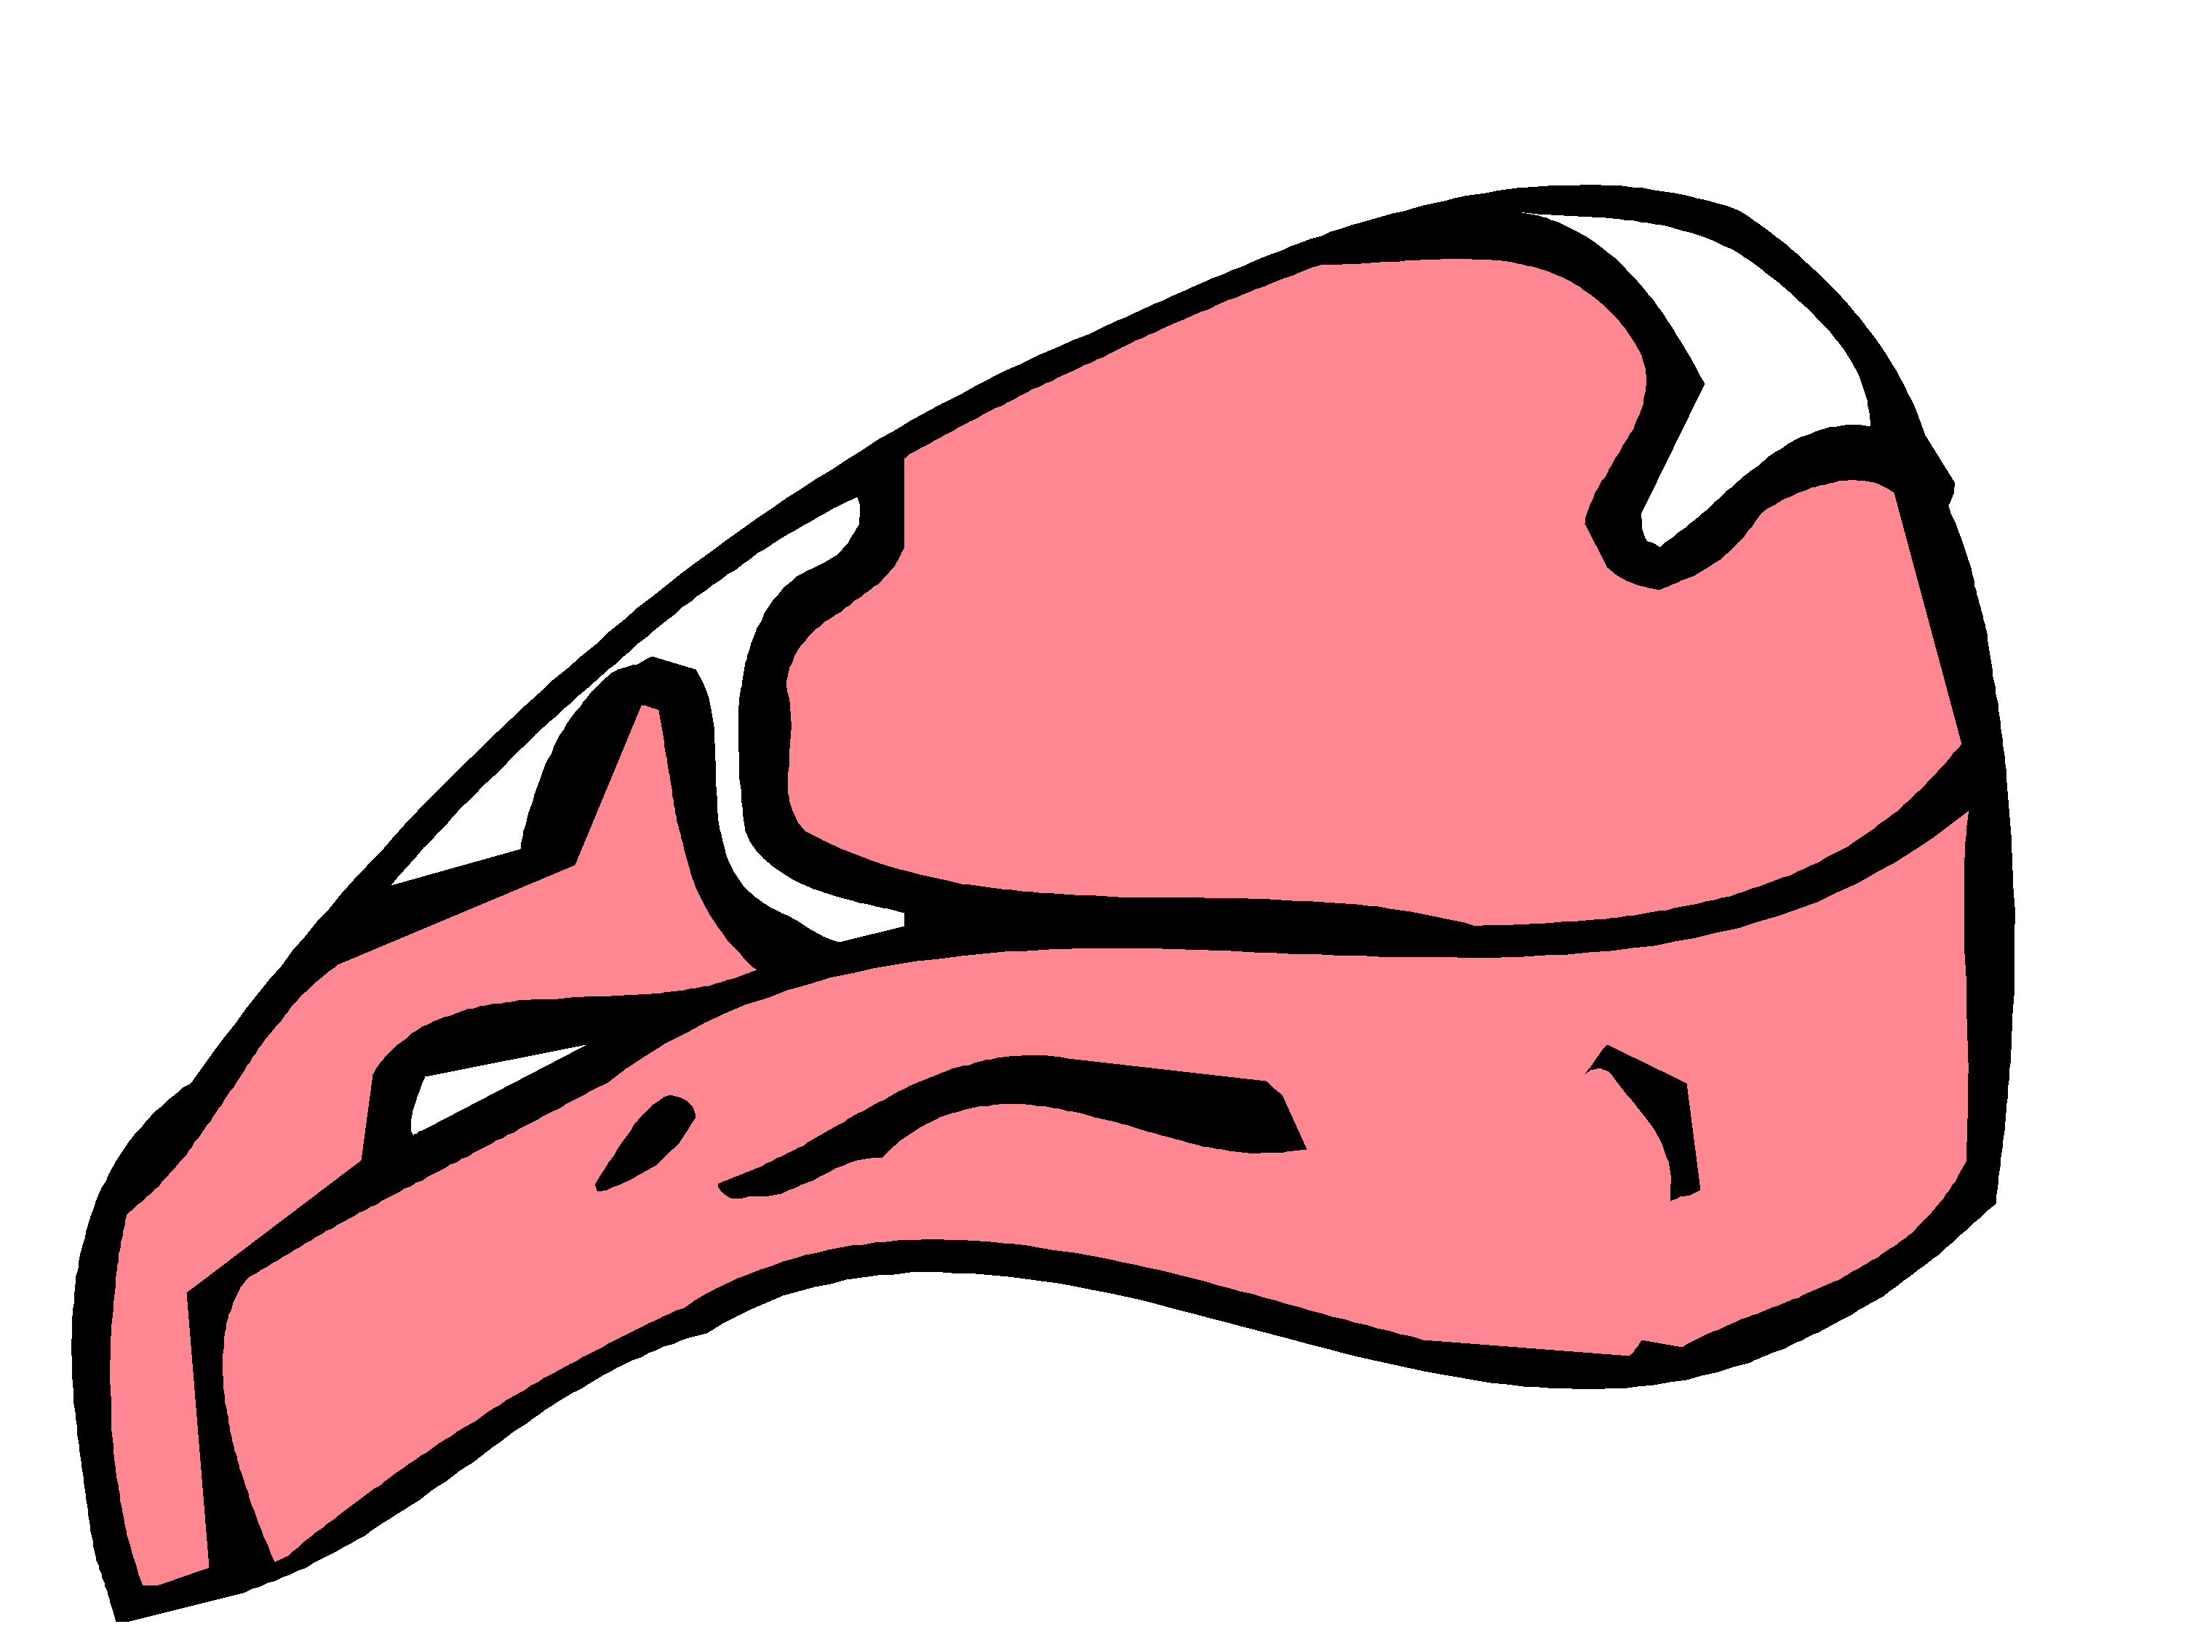 | COLLATION | VELOUTE DE POTIMARRON ***/POMMES DE TERRE AU THON ***  AVOCAT CREVETTES ***  BEIGNET DE CALAMARS A LA ROMAINE OU  FILET DE HOKI SAUCE MEUNIERE ***  GRATIN DE CHOUX-FLEURS ***  CRUMBLE AUX POMMES *** OU PANNA COTTA ***
VENDREDI 26 | COLLATION | SARDINES A L’ECHALOTTE/MAQUEREAUX TOMATE/  CELERI REMOULADE ***  ESCALOPE DE PORC MARINE * *** OU  SAUTE DE VEAU MARENGO * ***  GRATIN DAUPHINOIS ***  FROMAGE DE LA VOUEIZE **  FRUIT DE SAISON
* Viande française ** Producteur local *** Production Maison **** Végétarien

La Gestionnaire, L’Infirmière, Le Principal,

F. MOUTY I.MANANT A.RAPINAT

